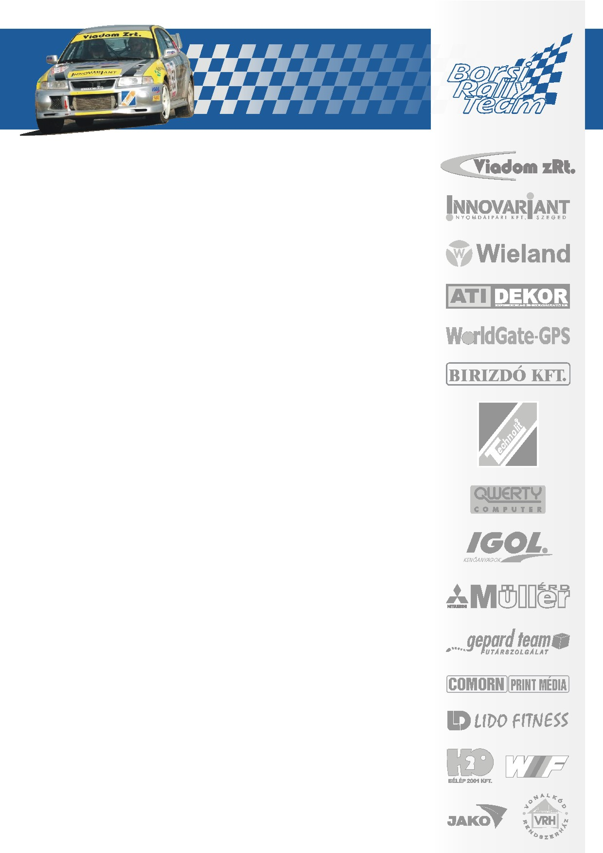
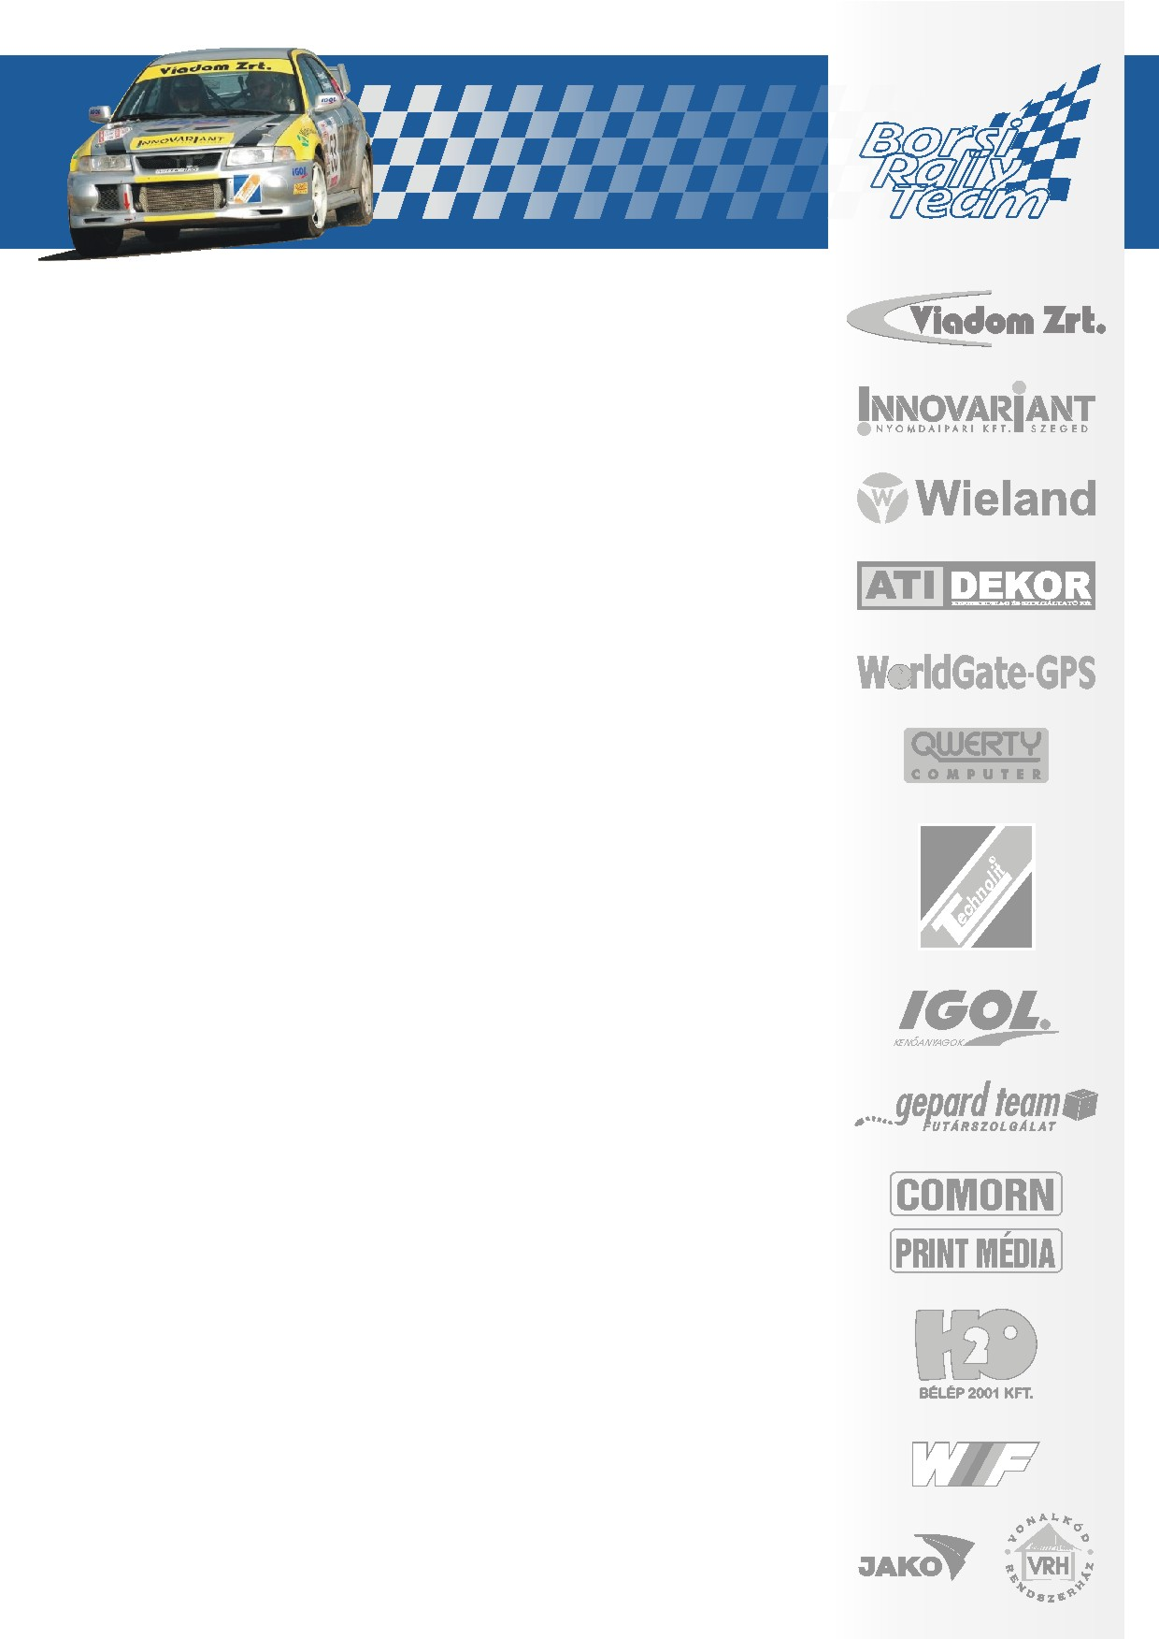
KALAND A HÍDON

BORSI GERGELY – BARANYAI LÁSZLÓ
OMV RALLYE VESZPRÉM

A bíztató eredményeket hozó tesztek után párosunk belefogott a bajnokság ötödik futamának éles versenyprogramjába is, mely a megszokottól kicsit eltérően zajlott. Egyrészt ugyanis a Királyszentistváni szinkronpályán zajló prológ és az azt követő szuperspeciál már beleszámított a verseny értékelésébe, másrészt a verseny hivatalos rajtceremóniájára csak ezeknek a szakaszoknak a teljesítése után került sor. Ez az első két szakasz ugyan csak hat kilométer volt, de ez igen keményen próbára tette az egész mezőnyt. Gergő és Laci a prológon a nagyszerű abszolút tizenegyedik és az A8 géposztály harmadik leggyorsabb idejét futotta. A szupersepciálra már jelentősen leromlott a pálya minősége és látást szinte lehetetlenné tévő óriási por is nehezítette a körülményeket. A fiuk ennek ellenére lendületesen kezdtek, de az egyik körben a szinkronpálya hídjára keresztben érkeztek meg a Mitsubishivel és nem sok híja volt, hogy le ne essenek az építményről a pálya alsó szakaszára. Egy kis tolatgatás után szerencsére sikerült folytatni a szakaszt, de ennek az eseménynek köszönhetően elég komoly hátrányba kerültek az ellenfelekkel szemben. A mai nagyon hosszúnak és nagyon fárasztónak ígérkező befejező versenynapot az abszolút értékelés harmincegyedik és az A8 géposztály hetedik helyéről kezdi meg párosunk. A tegnap begyűjtött hátrány ellenére nagyon jó a hangulat a csapatban szerencsére az új autó is nagyon erős és tökéletesen működik, úgyhogy a fiúknak minden esélye megvan, hogy ezen a nehéz napon jóval előrébb léphessenek az eredménylistán!

www.borsirally.hu media@borsirally.hu

